科目名（〇〇ゼミ）

経世論集執筆要領の改訂について—Microsoft Word 2016以降対応版—

経済学科 209EX00
久留米太郎

目 次
- はじめに
- ファイル名
- ページレイアウト
- 1ページ目の書き方の原則
- 本文について
- 図、表、写真について
- 参考文献について
- 脚注について
- おわりに
参考文献

はじめに
Microsoft Wordは2016以降のデフォルトのフォントが変更されたため、経世論集執筆要領を改訂する。経世論集に掲載する論文、報告書は、本執筆要領に従い、Microsoft Wordで作成するものとする。
本稿の構成は以下のとおりである。第2章でファイル名の命名規則について説明する。第3章では、ページ設定や基本のフォントの指定を行う。第4章では、論文、報告書の1ページ目に記載するべき情報についてまとめている。第5章は本文、第6章は図表のタイトルや出所、第7章は参考文献リスト、第8章は脚注、と各種書式設定について解説している。最後に第９章で本執筆要領のテンプレートとしての利用方法を紹介し、本稿のむすびとする。

ファイル名
提出する論文、報告書は以下の命名規則に従ってファイル名をつける。
- ファイル名に使用するのは半角英数記号のみ。
- フォルダは、まず元のフォルダに保存する（保存ファイルのチェックのため）
- ファイル名の付け方
- アクティブ・プログラム：科目名略称(2文字)_（アンダースコア）担当教員名略称(2文字).pdf
※ただし、アクティブ・プログラムでも単独著者の場合については下記の手順で保存をすること。
- アクティブ・プログラム以外：科目名略称(2文字)_（アンダースコア）学籍番号.pdf
論文Aのファイル名の例）ra_209XE00.pdf
科目名略称および教員略称はそれぞれ表1、表2を参照。

表 1 科目名略称、および教員略称
科目名略称
ra | 論文A
rb | 論文B
je | 実習演習
ac | アクティブ・プログラム
ag | アクティブ(学生分科会)
ka | 海外研修A
kb | 海外研修B
ch | 地域事情研修

表 2 教員略称
担当教員名略称（アクティブ・プログラムのみ）
ak | 秋本 | kw | 川野 | st | 齊藤
as | 浅見 | ma | 松石 | tb | 高畑
et | 江藤 | ng | 長島 | tj | 唐
fu | 藤谷 | nz | 野崎 | tn | 譚
ht | 畠中 | ob | 小原 | to | 冨吉
in | 井上 | on | 尾上 | tri | 取越
iw | 岩本 | oy | 大矢野 | yd | 山田
ka | 夏 | sk | 境 | yz | 山崎

ページレイアウト

ページ設定
    - 文字数と行数は、「行数だけを指定する」にチェックを入れ、行数を「36」とする。図1を参照のこと。（デフォルト設定の使用）
    - 余白設定は、上左右を25ｍｍ、下を30ｍｍとする。
    - フッターにページ番号を挿入しておくこと。

フォント、およびフォントサイズ
指定がない場合はデフォルト設定（游明朝、10.5pt）を利用する。

図 1 文字と行数の設定
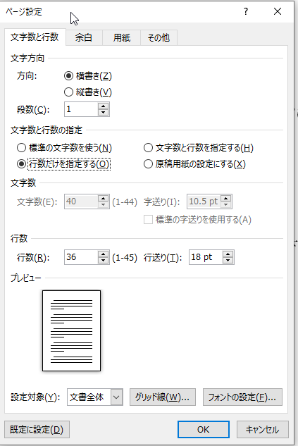

1ページ目の書き方の原則

基本情報
1行目 科目名を書くこと
論文A・Bの場合は、カッコ内にゼミ名を記載する。科目でコース等が設定されている場合は、科目名（コース名・担当教員）とする。
【例】 論文A（秋本ゼミ）
地域事情研修（山口コース・藤谷担当）
アクティブ・プログラム（松石担当）
コース名は担当教員に確認すること
2行目 タイトルを記入し、書式は以下の通りとする。
フォント：游ゴシックLight、フォントサイズ：14pt、中央揃え
サブタイトルがある場合には、ダッシュ（—）で囲んで表記すること。

3行目 学科・学籍番号を記入する。

4行目 氏名を記入する。
３～4行目は、インデント設定で先頭を合わせること。

5行目 空白

目次
6行目 「目 次」と記入する。目と次の間は、全角1文字分空けること。
7行目以降 章番号、章タイトルを記入する。
- 章番号は半角算用数字のみとする。
- 節、小節のタイトルを目次に記載するかは担当教員の指示に従うこと。
- その他、担当教員の指示があれば、それを優先する。
- 参考文献には、章番号を付さない。
- 目次の最終行から2行空けて、第1章のタイトルを書くこと。

本文について
本文は、フォント「游明朝」でフォントサイズ「10.5pt」とする。その他、詳細については以下の規則に従うこと。
  - 章タイトルは、12pt、太字とする
  - 節タイトルは、10.5pt 太字（小節についても同様とする）
  - パラグラフ（段落）の行頭は全角1文字インデント（字下げ）すること。
  - 章の最終行と次章タイトルの間は1行空けること。
  - 章と第一節の間は1行空けなくてよい。
  - 節（小節も含む）と節（小節も含む）の間も1行空けること。
  - 目次に記載された章タイトルと本文上の章タイトルが対応しているかどうかを必ず確認すること。
  - 図、表、写真を説明するときは、「下の図は」など相対的な位置ではなく、「図1は・・・」などで指示する。
  - 本文は「左揃え」にせず、「両端揃え」にする。
  - 文体は、敬体（「です」「ます」調）ではなく、常体（「だ」「である」調）とする。

図、表、写真について
図、表、写真は、図2を参考に以下の規則に従って、掲載すること。
  - タイトルを必ず入れ、太字にすること。タイトルの位置は基本的に図表、写真の上部とする。但し、担当教員の指示があった場合は、それに従うこと。
  - 本文ですべての図、表、写真について言及し、本文での登場順に番号を振ること。
  - 図、表、写真の下に出所を書くこと。また、必要に応じて、注も入れること。フォントサイズは9ptとする。
  - 執筆者自身による作図、作表、撮影については、「筆者作成、筆者撮影」等の文言を付記すること。

図2 タイトル

（出所） XXXXXXXXXX
- XXXXXXXXX
- XXXXXXXXX

参考文献について
- 章タイトルと同様に游明朝、12ptで「参考文献」とタイトルを入れる。
- 参考文献番号は、半角算用数字を用い、半角の角カッコで囲んだ番号書式を使用すること（例えば[1]）。テンプレートでは、番号付きの段落番号から設定しているため、参考文献リストを作成する際は、書式設定まで削除しないよう注意する。

図3 番号付き段落番号
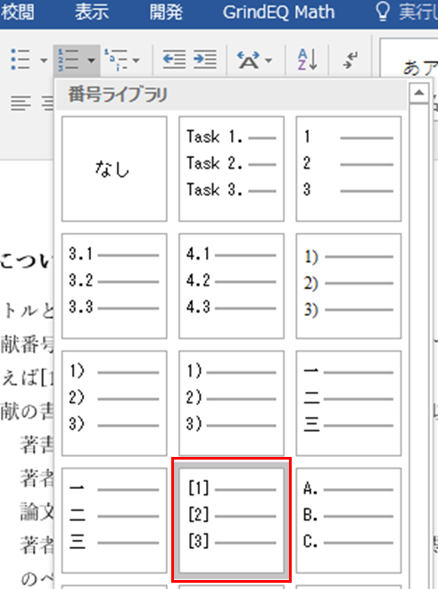

- 参考文献の書き方は、特に担当教員の指示がなければ、APAスタイルを原則とする。書籍、学術誌、ウェブの文献情報を入力するとAPA スタイルに合わせて自動的に作成されるサービス（https://wordvice.jp/apa-citation-generator）があるので適宜活用されたい。
なお、APAスタイルは日本語の参考文献に関する規定がないため、以下のように定める。
    - 著書（いわゆる本）
著者（発行年）．『書籍名』出版社．
    - 論文・雑誌記事
著者（発行年）．「論文タイトル」『掲載雑誌名』，巻数（号数），はじめのページ-おわりのページ．
    - 新聞
著者（わかる場合のみ）（発行年月日）．「記事タイトル」『新聞名』，刊や版，ページ．
    - ウェブサイト
著者・発行者（明記されている場合のみ発行年月日）．「ページタイトル」最終閲覧日◯年◯月◯日， URL

- 両端揃えにして入力すると、URL表記の関係から文字の間隔が広くなるため、[Shift]+[Enter]を用いて適宜段落分けを行い、文字間隔を調整すること。参考文献は姓名の五十音順に従って整序してください。また、同一著者による文献は刊行年順に配列すること。

脚注について
- 脚注を用いる場合には、「脚注の挿入」機能を使い、游明朝、9pt で入力すること。
- 引用註として用いる場合には、引用したページ番号を入力すること。

おわりに
本稿は、経世論集の執筆要領であると同時に、テンプレートとしての利用も想定したものである。章や節を追加したい場合には、上記の構造をコピー＆ペーストして利用するか、もしくはホームタブのスタイル設定（図3）から選択することができる。
他のワードファイルから文章をコピーして貼り付ける場合、書式を一緒に貼り付けないよう注意する。書式を崩さないようにするためには、元の文書で文字列をコピーしたあと、このテンプレートに［編集］－［形式を選択して貼り付け］コマンドの「テキスト」を選択して貼り付けを行う。

図4 スタイル設定
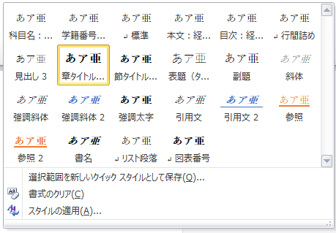

参考文献
- 著者（発行年）．『書籍名』出版社．
- 著者（発行年）．「論文タイトル」『掲載雑誌名』，巻（号），はじめのページ-おわりのページ．
- 新聞名（発行年月日）．「記事タイトル」ページまたはURL．
- ホームページの主体または著者．「ウェブページのタイトル」最終閲覧日○年○月○日，URL

付録
作成例
論文A (○○ゼミ)
タイトル
経済学科 209EX00
久留米太郎
一行空ける
目 次
1. はじめに
2.
3．
4．
参考文献

１．章タイトルを入力
本文の開始・・・。○○○○○○○○○○○○○○○○○○○○○○○○○○○○○○○○○○＜中略＞○○○○○○○○○○○○○○○○○○○○○○○○である。
一行空ける
2．章タイトル
2.1 節タイトル
本文の開始・・・。○○○○○○○○○○○○○○○○○○○○○○○○○○○○○○○○○○○○＜中略＞○○○○○○○○○○○○○○○○○○○○○○○である。
一行空ける
2.2 節タイトル
本文の開始・・・。○○○○○○○○○○○○○○○○○○○○○○○○○○○＜中略＞○○○○○○○○○○○○○○○○○○○○○○○○○○○○○○である。
一行空ける
3．章タイトル
3.1 節タイトル
本文の開始・・・。○○○○○○○○○○○○○＜中略＞○○○○○○○○○○○○

先頭を揃える
游ゴシックLight、12pt、中央揃え

先頭を揃える

2行空ける

12pt、太字

10.5pt、太字

○○○○○○○○○○○○○○○○○○○○○○○○○○○○○○○○○○○である。○○○○○。
○○○○○○○○○○○○○○○○○○○○○○○○○○○○○○○○○○○○○○○○○○○○○。図1は○○○○○○○○○○○○○○○を示したものである。

図1 電気料金改定認可の流れ
（出所）資源エネルギー庁 『資料6 「電気料金制度の経緯と現状について」（平成23年11月）９ページ』より抜粋
一行空ける
3.2 節タイトル
本文の開始・・・。○○○○○○○○○○○○○○○○○○○○○○○○○○○○○○○○○○○○○○○○○○○○＜中略＞○○○○○○○○○○○○○○○○○○○○○○○○○○○○○○○○○○である。
一行空ける
4．おわりに
本文の開始・・・。○○○○○○○○○○○○○○○○○○○○○○○○○○○○○○○○○○○○○○○○○○○○＜中略＞○○○○○○○○○○○○○○○○○○○○○○○○○○○○○○○○○○である。
一行空ける
参考文献
- 朝日新聞（2008 年 2 月 17 日）．「代替フロン 温暖化を助長」，夕刊，3．
- 伊藤元重（2001）．『入門 経済学（第2版）』日本評論社．
- 九州電力．「CSRの取組みを通じた価値創造プロセス」最終閲覧日2020年3月20日，http://www.kyuden.co.jp/csr_promotion_system_index.html
- 島田幸司（2012）．「日本における家庭用電力需要・電気料金・消費支出間の因果性の実証分析」『土木学会論文集G（環境）』，68（5），59-65．

脚注は、引用箇所の明記、ならびに本文の補足説明や用語解説などに利用する。

